PROCESSO
INTERESSADO | Plenário do CAU/RS
ASSUNTO | Proposta de instituição e composição de Comissão Temporária de Equidade de Gênero
DELIBERAÇÃO PLENÁRIA DPO/RS Nº 1070/2019

Institui a Comissão Temporária Equidade de Gênero.

O PLENÁRIO DO CONSELHO DE ARQUITETURA E URBANISMO DO RIO GRANDE DO SUL – CAU/RS no exercício das competências e prerrogativas de que trata o artigo 29, inciso XV do Regimento Interno do CAU/RS reunido ordinariamente em Porto Alegre - RS, no Centro Cultural da UFRGS, no dia 15 de agosto de 2019, após análise do assunto em epígrafe, e

Considerando os parâmetros de composição e funcionamento previstos no Capítulo V do Regimento Interno do CAU/RS, que estabelece que “as comissões temporárias terão por finalidade atender demandas específicas de caráter temporário, tais como temas específicos da profissão...”;

Considerando o interesse da gestão do CAU/RS em aderir aos Princípios de Empoeiramento das Mulheres e a promoção da equidade de gênero em todas as suas instâncias organizacionais e em seu relacionamento com a sociedade;

Considerando que a igualdade de gênero é um dos 17 Objetivos de Desenvolvimento Sustentável (ODS) da Agenda 2030 da Organização das Nações Unidas (ONU);

Considerando que o Código de Ética e Disciplina do CAU determina que a profissão deverá ser considerada uma contribuição para o desenvolvimento da sociedade e um instrumento de promoção da justiça social;

Considerando que a missão do CAU, conforme seu Mapa Estratégico 2013-2023, é de promover a Arquitetura e Urbanismo para todos;

Considerando a PROPOSTA Nº 005/2019 – Presidente, que propôs a criação da Comissão, ao Conselho Diretor.

Considerando a Deliberação nº 041/2019 – Conselho Diretor, que homologou a proposta de criação da Comissão de Equidade de Gênero.

DELIBEROU por:

- Instituir a Comissão Temporária para a Equidade de Gênero, com a seguinte estruturação:
  - Composição:
- Conselheiras do CAU/RS:
- Roberta Krahe Edelweiss
- Profissionais com experiência ou conhecimento comprovado no tema:
- Paula Motta - arquiteta e urbanista no coletivo Turba;
- Vanessa Marx - socióloga professora de ciências sociais na UFRGS;
- Bia Kern – representante Mulheres em Construção;
- Clarice Debiagi – arquiteta e urbanista.
  - Assessoria:
- Gabriela Belnhak – Jornalista do CAU/RS.

- A Comissão Temporária para a Equidade de Gênero será constituída pelo período de 6 (seis) meses, podendo ser prorrogada por igual período, a contar a partir do dia 1º de maio de 2019;

- O plano de trabalho seguirá a planilha anexa a esta deliberação, podendo ser alterado pela Comissão e, caso seja, ter suas alterações aprovadas pelo plenário.

Esta deliberação entra em vigor na data de sua publicação.

Com 14 (quatorze) votos favoráveis dos conselheiros Alvino Jara, Claudio Fischer, Helenice Macedo do Couto, Antônio Cesar Cassol da Rocha, Manoel Joaquim Tostes, Matias Revello Vazquez, Noe Vega Cotta de Mello, Oritz Adriano Adams de Campos, Paulo Fernando do Amaral Fontana, Alexandre Couto Giorgi, Emílio Merino Dominguez, Roberto Luiz Decó, Rodrigo Spinelli, Rômulo Plentz Giralt e Rui Mineiro e 04 (quatro) ausências dos conselheiros Carlos Fabiano Santos Pitzer, Jorge Luíz Stocker Júnior, Alexandre Couto Giorgi e Rodrigo Rintzel.

Porto Alegre – RS, 15 de agosto de 2019.

TIAGO HOLZMANN DA SILVA
Presidente do CAU/RS

100ª PLENÁRIA ORDINÁRIA DO CAU/RS

Folha de Votação

Conselheiro | Votação
Conselheiro | Sim | Não | Abstenção | Ausência
Alvino Jara | X
Claudio Fischer | X
Carlos Fabiano Santos Pitzer |  |  |  | X
Helenice Macedo do Couto | X
Antônio Cesar Cassol da Rocha | X
Manoel Joaquim Tostes | X
Matias Revello Vazquez | X
Noe Vega Cotta de Mello | X
Oritz Adriano Adams de Campos | X
Paulo Fernando do Amaral Fontana | X
Alexandre Couto Giorgi |  |  |  | X
Emílio Merino Dominguez | X
Rodrigo Rintzel |  |  |  | X
Roberto Luiz Decó | X
Rodrigo Spinelli | X
Rômulo Plentz Giralt | X
Rui Mineiro | X
Jorge Luíz Stocker Júnior |  |  |  | X

Histórico da votação:
Reunião Plenária Ordinária nº 100
Data: 15/08/2019
Matéria em votação: DPO/RS 1070/2019 – Constitui a Comissão Temporária para a Equidade de Gênero.
Resultado da votação: Sim (14) Não ( ) Abstenções ( ) Ausências (04) Total (18)
Ocorrências: Não houve.
Secretário da Reunião: Josiane Cristina Bernardi Presidente da Reunião: Tiago Holzmann da Silva

ANEXO - PLANO DE TRABALHO

Nome do Projeto  Comissão Temporária para a Equidade de Gênero | Período de Execução
 | Início  01-Set-2019 | Término  01-Mar-2020
Público Alvo
CAU/RS, Profissionais e Empresas de Arquitetura e Urbanismo, mulheres e homens, que se sentem sub representados(as), discriminados(as) ou alienados(as), no exercício da profissão de arquiteto(a) e urbanista ou âmbito da habitação, dos assentamentos humanos e das cidades.
Gestores e atores sociais, formuladores de políticas públicas, representantes populares, líderes da sociedade civil e tomadores de decisões cujas esferas de atuação tenham impacto direto nos campos relacionados à Arquitetura e Urbanismo.
Objetivo
- Dar encaminhamento e apoio ao compromisso assumido pelo CAU/BR, por meio da Deliberação Plenária DPOBR nº 0076-01/2018, de promover a equidade de gênero em todas as suas instâncias organizacionais e em seu relacionamento com a sociedade, seguindo os princípios definidos pelo Pacto Global da Organização das Nações Unidas (ONU) e a ONU Mulheres, a saber:
- Estabelecer liderança corporativa sensível à igualdade de gênero, no mais alto nível;
- Tratar todas as mulheres e homens de forma justa no trabalho, respeitando e apoiando os direitos humanos e a não-discriminação;
- Garantir a saúde, segurança e bem-estar de todas as mulheres e homens que trabalham na empresa;
- Promover educação, capacitação e desenvolvimento profissional para as mulheres.
- Apoiar empreendedorismo de mulheres e promover políticas de empoderamento das mulheres através das cadeias de suprimentos e marketing;
- Promover a igualdade de gênero através de iniciativas voltadas à comunidade e ao ativismo social;
- Medir, documentar e publicar os progressos da empresa na promoção da igualdade de gênero.
- Fazer cumprir a missão do CAU de promover Arquitetura e Urbanismo para todos (e todas), sem distinção de gênero;
- Promover a profissão do(a) Arquiteto(a) e Urbanista como uma contribuição para o desenvolvimento da sociedade e para a promoção da justiça social, conforme previsto no item 4.1 do Código de Ética e Disciplina do CAU;
- Em conformidade com a DPOBR Nº 0058-11/2016 e com o Memorando de Entendimento com a ONU HABITAT, contribuir para com a implementação da Nova Agenda Urbana, aprovada durante o Habitat III (Conferência das Nações Unidas sobre Habitação e Desenvolvimento Urbano Sustentável), que prevê a atenção às questões etárias e de gênero de maneira transversal em todos os seus compromissos, que incluem o enfrentamento às múltiplas formas de discriminação, a promoção do desenvolvimento habitacional para todos e todas, o abrigo da diversidade nas cidades e assentamentos humanos, o empoderamento feminino por meio da segurança da posse de terra, e a asseguração da representatividade social em todas as esferas de governança;
Justificativas

- O CONTEXTO INTERNACIONAL

A historiadora espanhola Beatriz Colomina, professora da Universidade de Princeton, nos Estados Unidos, especializou-se nas relações entre gênero e arquitetura. Segundo ela, a narrativa da arquitetura foi construída sobre ausências e a situação das arquitetas é uma das principais.

É dela a afirmação de que “as mulheres são os fantasmas da arquitetura moderna, sempre presentes, cruciais, mas estranhamente invisíveis”. A frase está no ensaio “With or Without you: Ghosts of Modern Architecture”, publicado em um catálogo de 2010 do Museu de Arte Moderna de Nova York sobre mulheres artistas e inspirou, no Brasil, o coletivo Arquitetas Invisíveis.

Para, Marina Lima de Fontes, pesquisadora e arquiteta e urbanista brasiliense, “é impressionante descobrir que praticamente todos os “grandes arquitetos” ou “grandes homens” da história da arquitetura e do urbanismo tiveram esposas também arquitetas trabalhando ao seu lado, ou melhor, à sua sombra, no desenvolvimento de seus projetos. Quando não esposas, existem sócias ou co-autoras que não receberam qualquer crédito ou reconhecimento pelo trabalho desenvolvido” (dissertação “Mulheres invisíveis: a produção feminina brasileira na arquitetura impressa no século XX por uma perspectiva feminista”).

Em seu livro “Heroínas del espacio – Mujeres arquitectos en el Movimeinto Moderno”, a arquiteta argentina Carmen Espegel lista diversas arquitetas atuantes e de produção expressiva no século XX, que foram invisibilizadas seja pelo seu companheiro de trabalho ou de vida (ou ambos), como Aino Marsio Aalto (Alvar Aalto); Alison Smithson (Peter Smithson); Carmen Portinho (Eduardo Affonso Reidy); Charlotte Perriand (Le Corbusier); Clara Porset (Luís Barrágan); Eileen Gray (Jean Badovici e Le Corbusier); Karola Bloch (Auguste Perret); Lilly Reich (Mies Van der Rohe); Margaret MacDonald (Charles Rennie Mackintosh); Marion Mahony Griffin (Frank Lloyd Wright); e Ray Eames (Charles Eames).

Para Beatriz Colomina, corrigir esse quadro “não é apenas uma questão de adicionar alguns nomes ou mesmo milhares à história da Arquitetura. Não é apenas uma questão de justiça humana ou precisão histórica, mas uma maneira de entender mais completamente a arquitetura e as formas complexas em que é produzida”. (A declaração consta de entrevista dada pela historiadora em 2017 a Kiri Robyn McKenna, arquiteta da Nova Zelândia).

A questão não é circunscrita ao interior da profissão. Não por acaso, a UN Habitat dá ênfase às mulheres no planejamento urbano, “pois a cidade segura para as mulheres é segura para todos”. Palavras de sua diretora executiva, a urbanista malasiana Maimunah Mohd Sharif, ex-prefeita de Penang Island, na Malasia.

- A BAIXA REPRESENTATIVIDADE FEMININA NAS ESFERAS POLÍTICAS E PREMIAÇÕES NACIONAIS

Segundo dados do Banco Mundial, o Brasil ocupa a 157ª posição no ranking de igualdade de gênero na política, o penúltimo lugar dentre os países do G-20. Na política profissional no campo da Arquitetura e Urbanismo, o cenário não é diferente.

O Brasil possui atualmente 167.060 arquitetos(as) e urbanistas ativos(as) e registrados(as) no CAU. A maioria, 63,10% (105.420) são mulheres, assim como em 25 Unidades Federativas. Essa predominância tende a aumentar nos próximos anos, uma vez que a parcela de mulheres entre estudantes é bem maior (67%) e que na faixa etária até 25 anos as profissionais representam 79% do total de arquitetos e urbanistas.
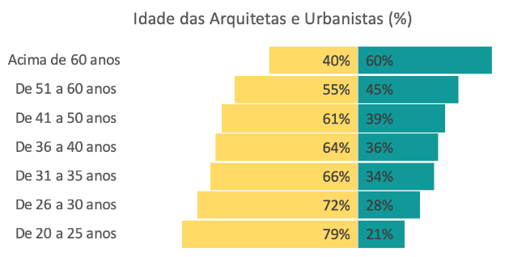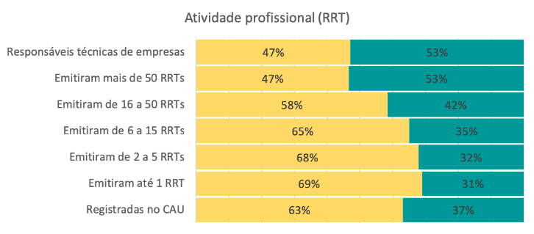
Fonte: SICCAU, março de 2019

As arquitetas e urbanistas são também a maioria entre os profissionais que mais emitiram RRTs (Registros de Responsabilidade Técnica), nos montantes de até 50 registros. Esse número, contudo, deixa de ser superior na faixa de maior consolidação profissional (com a emissão de mais de 50 RRTs), correspondendo a somente 47%, proporção idêntica à de responsáveis técnicas mulheres nas empresas com registro no CAU.
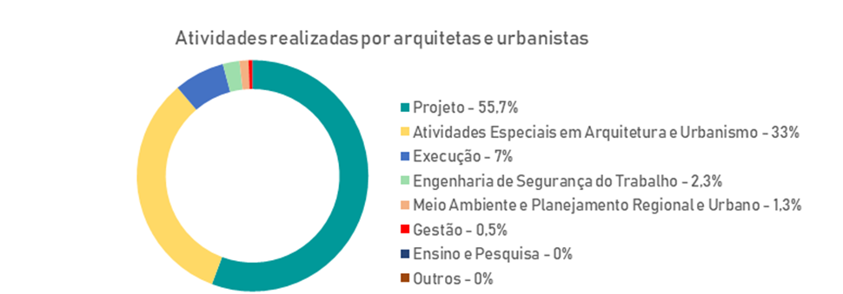
Fonte: SICCAU, março de 2019

Conforme os Registros de Responsabilidade Técnica (RRT’s) elaborados pelas mulheres com registro no CAU, a principal área de atuação feminina é relacionada ao projeto, que corresponde a mais da metade do total de registros. Em seguida, vem as atividades especiais em Arquitetura e Urbanismo (assessoria, consultoria, assistência técnica, vistoria, perícia, avaliação, laudo técnico, parecer técnico, auditoria, arbitragem e mensuração). As áreas historicamente mais relacionadas ao universo masculino, como execução, engenharia de segurança do trabalho e gestão, representam juntas apenas 11% dos registros consultados.

Nos concursos públicos de Arquitetura e Urbanismo 17% dos prêmios foram concedidos a equipes lideradas por mulheres, número surpreendente, considerando que os papeis de coordenação são majoritariamente masculinos neste universo. No concurso público de projeto para a Sede do CAU/BR e IAB/DF, por exemplo, apenas 16% das equipes concorrentes foram coordenadas por mulheres. Nas premiações nominais por atuação ou trajetória profissional meritória, no entanto, somente 15% dos profissionais homenageados foram mulheres

Não se trata apenas de mercado de trabalho. Os obstáculos para a representatividade feminina se encontram principalmente nas posições políticas e de destaque nas organizações do setor. A maioria dos dirigentes das entidades profissionais e premiados pela atuação profissional são homens, cenário que se reflete também no panorama internacional.

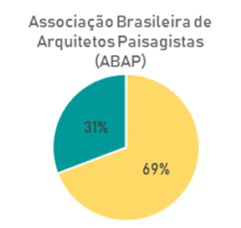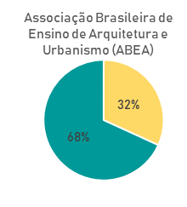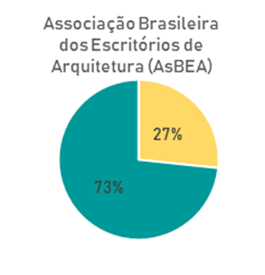
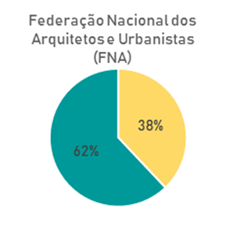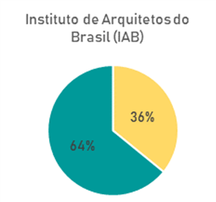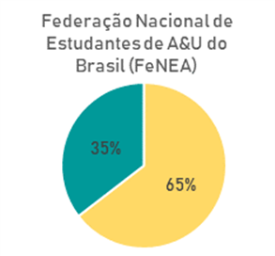
Fonte: Entidades do Colegiado das Entidades de Arquitetura e Urbanismo (CEAU), março de 2019 (websites e informações das diretorias nacionais)

Considerando o histórico dos percentuais de representatividade política feminina no CAU/BR, assim como os dados globais (contando o universo de conselheiros estaduais e federais entre 2012 e 2019), nota-se que a presença das mulheres tem crescido, embora não linearmente, mas ainda representa um número consideravelmente inferior à sua real proporção no universo profissional.

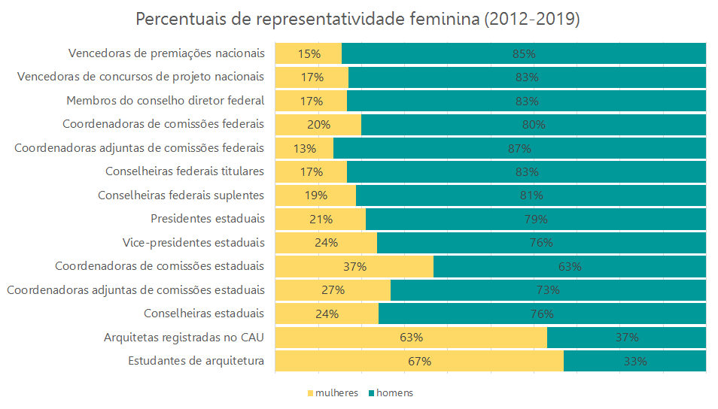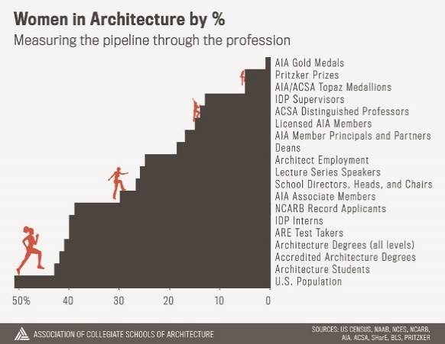
Fontes: à esquerda, SICCAU, dados da Secretaria Geral da Mesa do CAU/BR (SGM), da Comissão de Organização e Administração (SOCA); da Assessoria de Comunicação Integrada do CAU/BR, inclusive os Anuários de Arquitetura e Urbanismo do Brasil; e do Censo da Educação Superior do Instituto Nacional de Estudos e Pesquisas Educacionais Anísio Teixeira (INEP). À direita, editorial ‘Where Are the Women? - Measuring Progress on Gender in Architecture’, da Association of Collegiate Schools of Architecture (ACSA) dos Estados Unidos da América, dados de 2014.

Apesar da larga superioridade numérica feminina dentre os profissionais registrados, as mulheres têm representatividade inferior a 25% em todas as esferas de representatividade política no Brasil, exceto nas coordenações das comissões estaduais, nas quais representam também um percentual muito inferior ao masculino.
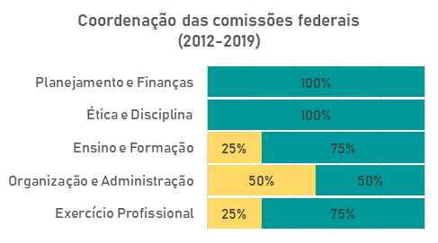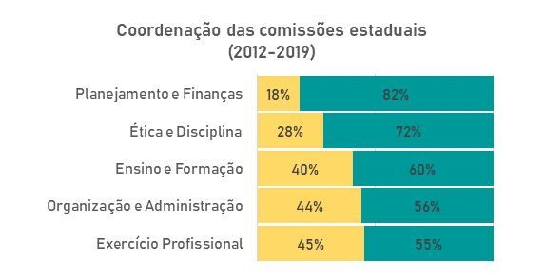
Fonte: dados da COA

Desmembrando-se os dados relacionados às coordenações de comissões nas esferas estadual e federal, percebe-se que há também peculiaridades quanto à representação feminina nesses papéis. As arquitetas e urbanistas jamais coordenaram comissões de planejamento e finanças ou ética e disciplina no CAU/BR, e têm baixos percentuais nessas comissões nos estados. A única situação aonde há real equilíbrio de gênero é na coordenação da Comissão de Organização e Administração federal, onde os percentuais de homens e mulheres são idênticos.

Das 27 presidências de CAU/UFs, apenas 7 são atualmente ocupadas por mulheres. Com 6 representantes em um total de 28, as mulheres representam somente pouco mais de 1/4 das conselheiras federais titulares do CAU/BR e aproximadamente 1/5 das suplentes (5). No Conselho Diretor do CAU/BR há apenas 2 mulheres, representando 33% do grupo. Em seus três mandatos, o CAU teve somente presidentes homens.

Considerando o histórico dos percentuais de representatividade política feminina no CAU/BR, assim como os dados globais (contando o universo de conselheiros estaduais e federais entre 2012 e 2019), nota-se que a presença das mulheres tem crescido, embora não linearmente, mas ainda representa um número consideravelmente inferior à sua real proporção no universo profissional.

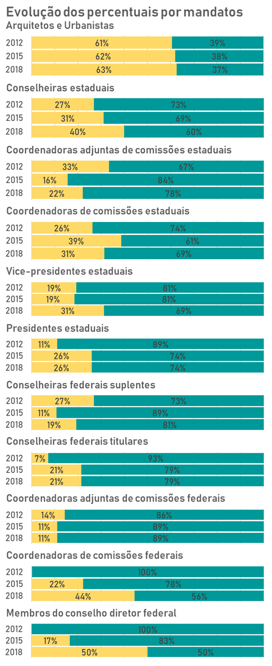
Fonte: dados da COA e da SGM

- INICIATIVAS SEMELHANTES EM OUTROS CONSELHOS PROFISSIONAIS E ESFERAS DO SERVIÇO PÚBLICO

Em 28 de fevereiro de 2019, o Superior Tribunal de Justiça (STJ) e a ONU Mulheres assinaram um Memorando de Entendimento para promover igualdade de gênero. Entre os principais pontos do acordo estão a adesão do STJ ao Movimento ElesPorElas (HeForShe), a promoção de ações para engajamento de homens em iniciativas em prol da igualdade de gênero e a realização de estudos de identificação de fatores que contribuam para a participação de mulheres em postos de poder e tomada de decisão. O STJ instituiu também na mesma data o programa ‘Equilibra’, que visa o aumento da participação institucional feminina no tribunal.

No âmbito dos Conselhos Profissionais, listamos algumas iniciativas semelhantes disponíveis nos sites de cada organização:

Ordem dos Advogados do Brasil (OAB) | Comissão Nacional da Mulher Advogada
Ordem dos Advogados do Brasil, Conselho Seccional do Rio Grande do Sul (OAB/RS) | Comissão especial de diversidade sexual e gênero
Conselho Federal de Engenharia e Agronomia (CONFEA) | Comissão Temática de Equidade de Gênero e Raça
Conselho Federal de Medicina (CFM) | Comissão para estudo da transexualidade
Conselho Federal de Enfermagem (COFEN) | Comissão de Saúde da Mulher
Conselho Federal de Economia (COFECON) | Grupo de Trabalho Mulher Economista
Conselho Federal de Psicologia (CFP) | Comissão de Direitos Humanos
Conselho Regional de Psicologia de Santa Catarina (CRP/SC) | Comissão Mulheres e Psicologia
Conselho Regional de Psicologia de Minas Gerais (CRP/MG) | Comissão Mulheres e questões de gênero

- INICIATIVAS JÁ EXISTENTES NO CAMPO DA ARQUITETURA E URBANISMO

Sabe-se acerca da existência, atualmente, de diversos fóruns, grupos e coletivos que estudam ou promovem ações para fomentar a participação feminina e a equidade de gênero na profissão. O próprio Fórum de Presidentes do CAU/BR possui um Grupo de Trabalho informal de articulação sobre a pauta, que está atualmente organizando o ciclo de debates “As mulheres na Arquitetura e a Produção da Cidade Inclusiva”, com o apoio da Assessoria Institucional e Parlamentar do CAU/BR.
Nas eleições de 2017, arquitetas e urbanistas do estado de Santa Cataria articularam-se em prol da ampliação da representatividade feminina no conselho e constituíram uma chapa formada exclusivamente por mulheres.

A constituição de Comissão Temporária, no CAU/BR, para debater e consolidar recomendações no âmbito da equidade de gênero oportunizaria um diálogo com essas diversas iniciativas em curso para o fortalecimento de suas ações e propostas.

- O PAPEL DO CAU NA EQUALIZAÇÃO DESSE CENÁRIO
Conforme disposto no Art. 24 da Lei Federal nº 12.378, de 31 de dezembro de 2010, o Conjunto Autárquico do CAU formado pelo Conselho de Arquitetura e Urbanismo do Brasil (CAU/BR) e pelos Conselhos de Arquitetura e Urbanismo dos Estados e do Distrito Federal (CAUs, ou CAUs/UF), tem como função orientar, disciplinar e fiscalizar o exercício da profissão de arquitetura e urbanismo, zelar pela fiel observância dos princípios de ética e disciplina da classe em todo o território nacional, bem como pugnar pelo aperfeiçoamento do exercício da arquitetura e urbanismo.
Nesse sentido, a constituição de Comissão Temporária para a Equidade de Gênero, no âmbito de seu papel institucional, representaria uma contribuição para o exercício ético e o aprimoramento da profissão, além de ir ao encontro da missão do CAU e resoluções e deliberações plenárias já citadas.
A iniciativa também está em consonância com o 5º Objetivo de Desenvolvimento Sustentável (ODS) da Agenda 2030 da ONU, com a qual o governo Brasileiro assumiu o compromisso, enquanto Estado Membro da Organização. Todos os subitens do 5º ODS se relacionam transversalmente com o campo da Arquitetura e do Urbanismo e do interesse público, mas alguns deles em particular têm conexões diretas com as esferas de atuação do CAU:
“5.4 reconhecer e valorizar o trabalho de assistência e doméstico não remunerado, por meio da disponibilização de serviços públicos, infraestrutura e políticas de proteção social, bem como a promoção da responsabilidade compartilhada dentro do lar e da família, conforme os contextos nacionais;
(...)
5.a empreender reformas para dar às mulheres direitos iguais aos recursos econômicos, bem como o acesso a propriedade e controle sobre a terra e outras formas de propriedade, serviços financeiros, herança e os recursos naturais, de acordo com as leis nacionais;”.
Considerando que os compromissos do CAU deverão ser voltados à sociedade como um todo, e não apenas aos arquitetos(as) e urbanistas registrados(as), os trabalhos da Comissão instituída pautarão problemáticas internas e externas que inter-relacionem arquitetura, urbanismo e gênero em todas as esferas sociais. Alguns dos temas a serem abordados, conforme previsto na Nova Agenda Urbana são:
- O enfrentamento às múltiplas formas de discriminação enfrentadas por mulheres e meninas, crianças e jovens, pessoas LGBTI+, e que tenham reflexos nos ambientes edificados e em suas respectivas instâncias de planejamento e gestão;
- O desenvolvimento de políticas e abordagens habitacionais integradas e atentas às questões de gênero que incorporem a prestação de moradia adequada, econômica e fisicamente acessível, eficiente, segura, resiliente, bem conectada e bem localizada, com especial atenção ao fator proximidade e ao reforço das relações espaciais em relação ao resto do tecido urbano e às áreas funcionais adjacentes;
- A promoção plural da segurança da posse para todos, com particular atenção dirigida à segurança da posse da terra para as mulheres como fator fundamental ao seu empoderamento;
- O abrigo da diversidade em cidades e assentamentos humanos, reforçando a coesão social, o diálogo intercultural e a compreensão, tolerância, respeito mútuo, igualdade de género, inovação, empreendedorismo, inclusão, identidade e segurança, e a dignidade de todas as pessoas, bem como promovendo a habitabilidade e uma economia urbana vibrante.
Observações
Este Plano de Trabalho poderá ser revisado e ajustado pela Comissão, mediante aprovação do Proponente (Conselho Diretor), nos termos do inciso V do Art. 137 do Regimento Interno do CAU/BR.

